CONTOH PENGGUNAAN KALKULATOR SEDERHANA

1. Operasi Pertambahan

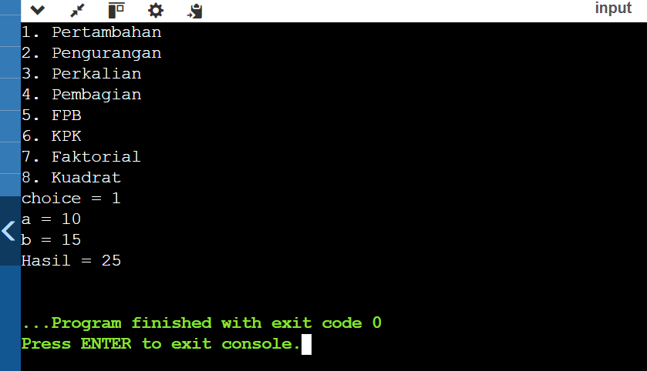

1. 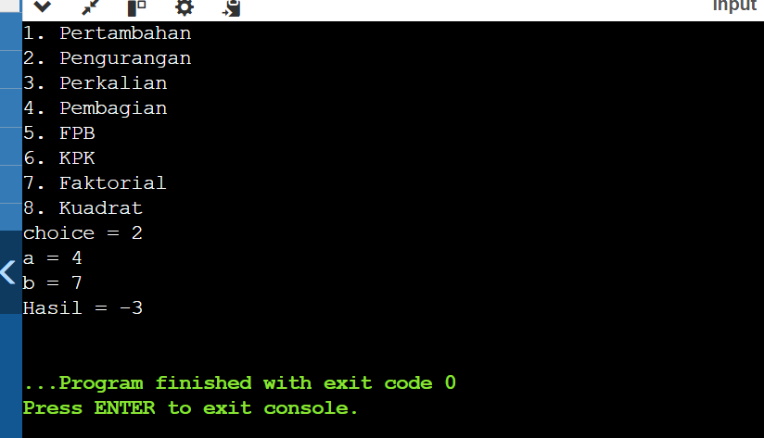Operasi Pengurangan

1. Operasi Perkalian

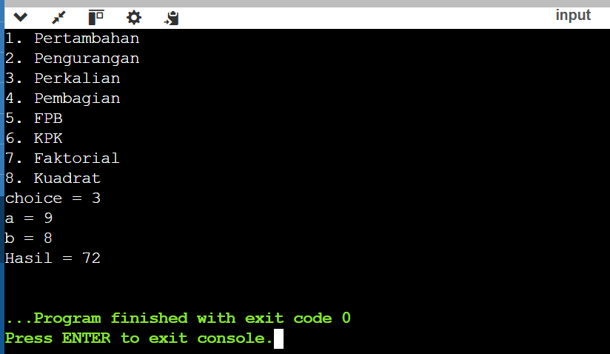dxfghjklcfgvbhnjkmlllkkkkkkkkkkkkkkkkkkkkkkkkkkkkkkkkkkkkkkkkkkkkkkkkkkkkkkkkkkkkkkkk

1. Operasi Pembagian

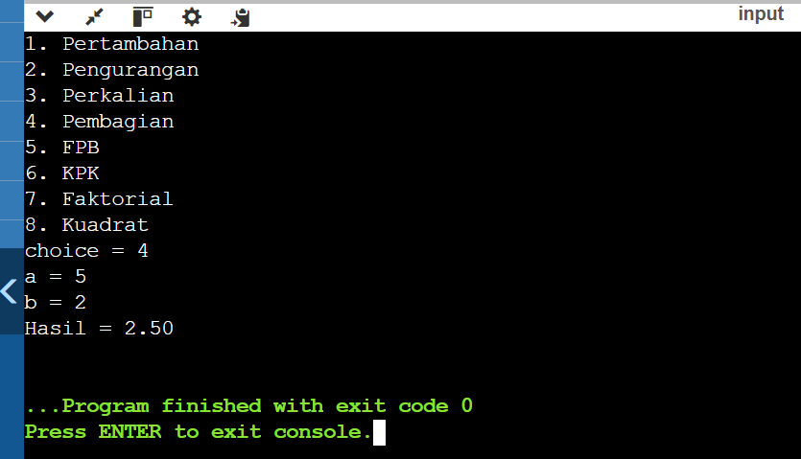

1. 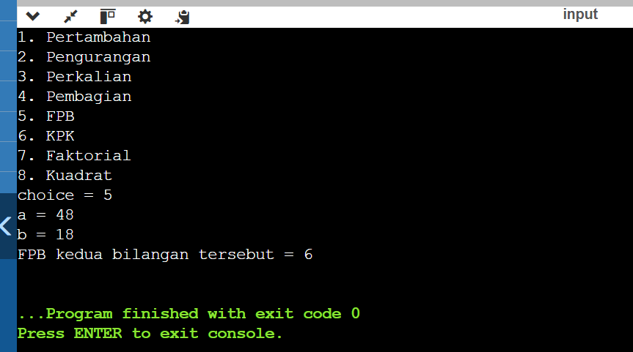FPB

1. KPK

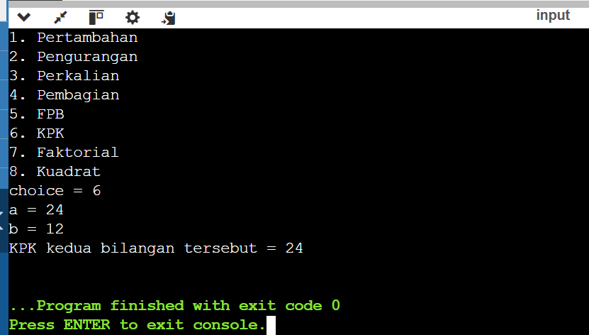

1. 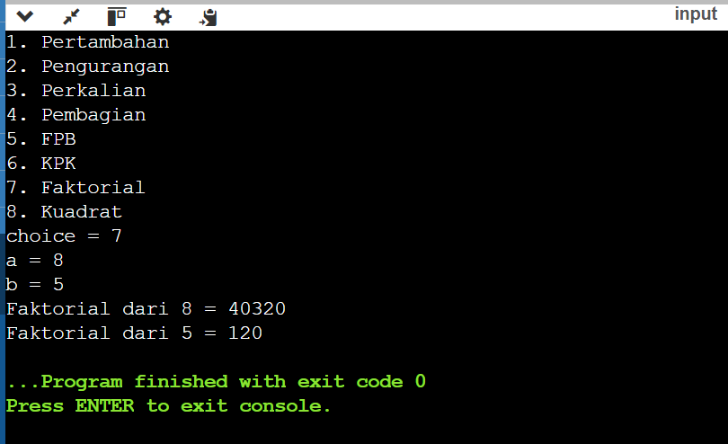Faktorial
2. Kuadrat

